Экскурсия - эффективный вид профессионального просвещения в начальной школе.

Самая эффективная из видов профессионального просвещения в начальной школе — это экскурсия.
Она дает возможность в сравнительно короткие сроки с помощью непосредственного наблюдения ознакомить обучающихся с профессией, получить непосредственное представление о тонкостях и нюансах разных видов специальностей.
К. Д. Ушинский считал, что важно “дать ученику средство извлекать полезные знания не только из книг, но и из предметов, его окружающих, из жизненных событий, из истории собственной души”. Я считаю, что развитие у учеников наблюдательности – одна из важнейших задач для педагога, она не менее важна, чем обучение письму, счету и другим учебным навыкам. Специально разработанные интересные экскурсии помогают формировать вышеперечисленные ключевые компетенции.
Громадная польза экскурсий состоит в том, что они учат. Во время экскурсий дети получают и словно губка впитывают много полезной информации. Кроме того, это возможность для ребенка увидеть жизнь, которая кипит вне стен родной школы. Как правило, это способствует расширению детского кругозора, в частности знакомство с различными профессиями.
Современная детвора, проводящая много времени за компьютерными играми, часто не знает какой путь проходят многие продукты и руками людей каких профессий сделаны – булка хлеба, стакан молока, вкусная котлета, аппетитный омлет, прежде чем попасть на наш стол.
Экскурсия для моих ребят 1 г класса на молокозавод "Деревенское молочко" позволила не только восполнить этот пробел, но и ознакомиться с организацией производства, наблюдать представителей разных профессий молочного производства в рабочей обстановке, в процессе деятельности.
Самостоятельно завод экскурсии не проводит, мы посетили молокозавод через тур.агенство «Парк-Тур». Завод находится территориально в городе Северск. Экскурсия длилась 40-60 мин, в течение нее нам рассказали о предприятии «Деревенское молочко". Ребята и мы - взрослые с интересом слушали экскурсовода.
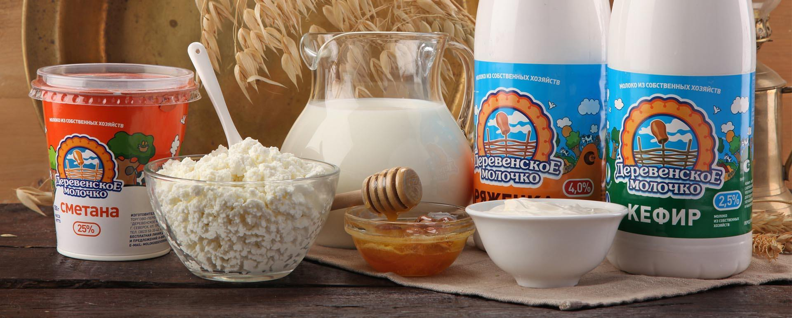
«Проектная мощность предприятия — 110 тонн молока-сырья в сутки. Под брэндом «Деревенское молочко» производятся: молоко, кефир, сметана, творог, масло, био-йогурты, густые йогурты, ряженка, снежок, а также молодые сыры.
С точки зрения молокопереработки, Северский молочный завод является самым крупным производством в Томской области и одним из самых современных молокоперерабатывающих предприятий в Сибирском регионе; с точки зрения присутствия, продукция «Деревенское молочко» сегодня занимает около 55% рынка.
Основной принцип организации работы предприятия: «ОТ БУРЕНКИ ДО СТОЛА». Весь производственный цикл молочной продукции происходит в рамках компании, по замкнутой цепи: от содержания коров до производства молочной продукции и её реализации. На заводе используется свежее молоко-сырье из надежных крестьянских хозяйств. Это гарантирует высокое качество выпускаемых продуктов.
ООО «Деревенское молочко» - местный производитель, поэтому вся продукция оказывается на полках магазинов в течение нескольких часов после приготовления. Розлив продукции происходит в ночь, а уже начиная с 6 утра ведется доставка в торговые точки».

Экскурсовод показал весь производственный процесс и познакомил нас с профессиями большого завода.
Экскурсия началась с цеха приемки. Именно сюда привозят молоко от поставщиков из Томской области водители молоковозов. Следом молоко поступает в лабораторию, где трудятся лаборанты. Все сырье тщательно проверяется, к молоку предъявляются очень высокие требования, ведь от его качества зависит вкус всей продукции. А на «Деревенском молочке» за этим следят строго! Детей удивил молокопровод, на современном предприятии молоко перемещается по трубам, для многих стало открытием. Цех нормализации, творожный цех, фасовочные линии – везде кипит работа.
Рабочие маслодельного, сыродельного и молочного производства сепарируют молоко, пахту, сыворотку и изготавливают масло, сметану, творог, сыр и другие молочные продукты.

Обязанности, выполняемые рабочими включают:
- сепарацию молока, пахты и сыворотки, проведение анализов отсепарированных продуктов и передачу их на дальнейшую переработку;
- изготовление масла на маслоизготовителях различных типов, нормализацию масла по влаге и обработку его до готовности;
- изготовление сметаны и творога с доведением их до заданной жирности, расфасовку, упаковку и укладку в тару;
- изготовление сыра с регулированием жирности молочной смеси, внесением закваски, ферментов и химикатов и определение его готовности;
-развозят по торговым точкам города.
Выполняют всю эту работу рабочие разных специальностей:
Сепараторщик молока и молочного сырья;
Изготовитель сметаны;
Аппаратчик производства;
Брынзодел ;
Изготовитель творога;
Маслодел-мастер;
Машинист вакуум-упаковочной машины;
Мойщик сыра;
Оператор линии розлива молока и молочной продукции;
Оператор молокохранилища;
Прессовщик сыра;
Приемщик молочной продукции;
Сыродел по созреванию сыров;
Формовщик сыра;
Фризерщик(обслуживание производства);
Грузчик (дневной смены, ночной смены);
Мерчендайзер и другие.

Завершилась экскурсия дегустацией молочной продукции, все получили в подарок по 2 йогурта. Моих ребят похвалили за хорошее поведение. Во время экскурсии дети были организованными, самостоятельными, задавали вопросы, общались с экскурсоводом. На следующий день мои ученики делились впечатлениями и рисовали молочный завод, говорили о том, что их удивило и что больше всего запомнилось. Эта познавательная экскурсия понравилась всем и детям, и взрослым, а главное расширила знания о профессиях Северского молочного завода - самого крупного производства в Томской области и одного из самых современных молокоперерабатывающих предприятий в Сибирском регионе.
Экскурсии – очень важная и, главное, интересная сторона школьной жизни детей. Они воспитывают, помогают освоиться и адаптироваться ребенку в современном мире.
Посещение всевозможных выставок, заводов, музеев способствует тому, что ребенок развивается разносторонней личностью, увлекающимся человеком. У него появляются интересы и увлечения, которые, могут повлиять и на выбор будущей профессии.

Апрель 2017 года Учитель начальных классов Зименс С. П.

- 